- С нами сотрудничают
- Департамент образования Администрация г. Южно-Сахалинская
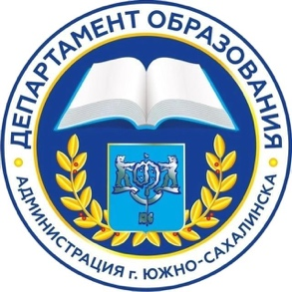

- Министерство культуры и архивного дела Сахалинской области
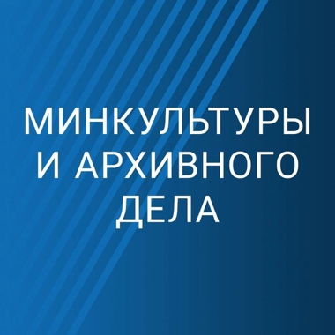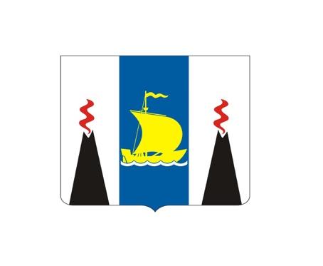
- ГБУ ЦР «преодоление»
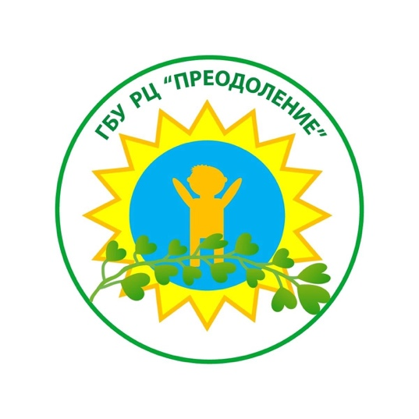
- ГБУЗ «Южно-Сахалинская детская городская поликлиника»


- ГБУЗ «областная детская больница»
- ГКУ ДО СО “Центр содействия семейному устройству «Звездный»
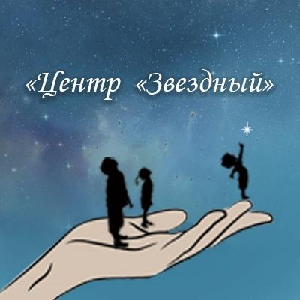
- ГБУК "Литературно-художественный музей книги А. П. Чехова "Остров Сахалин"


- ГБУ «Сахалинская областная универсальная научная библиотека»
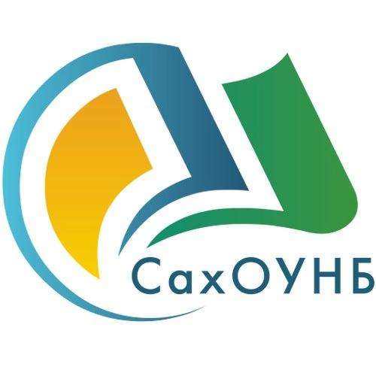
- ООО Досуговый центр «Кит Сахалин»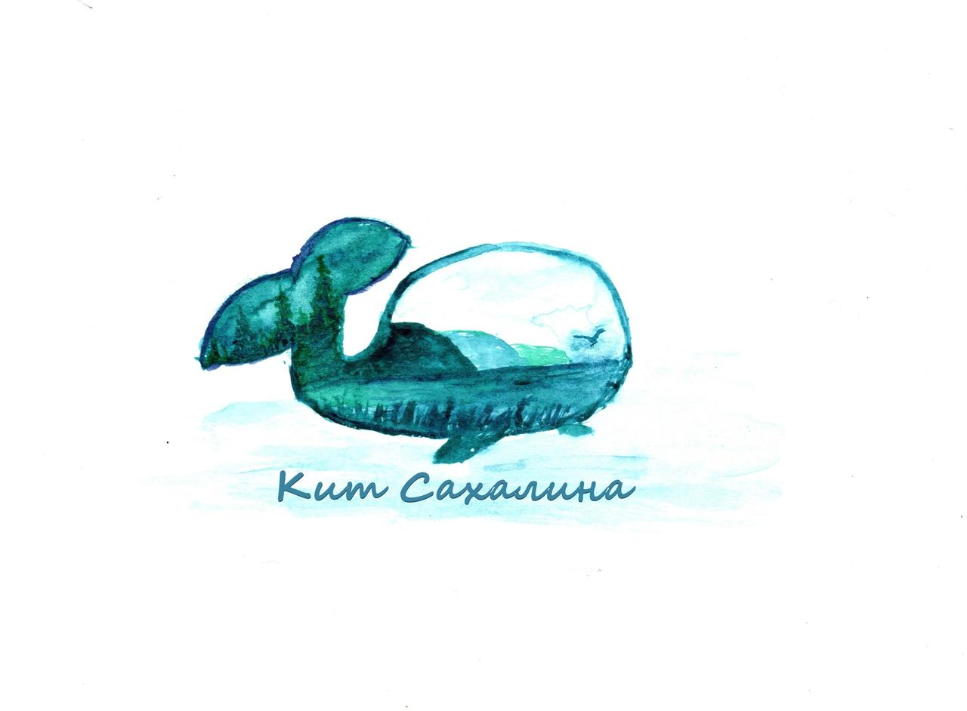
- ООО «ОК Сити» генеральный директор Лавушев И. И.



- ООО «Альфа» генеральный директор Грохольский В. С.

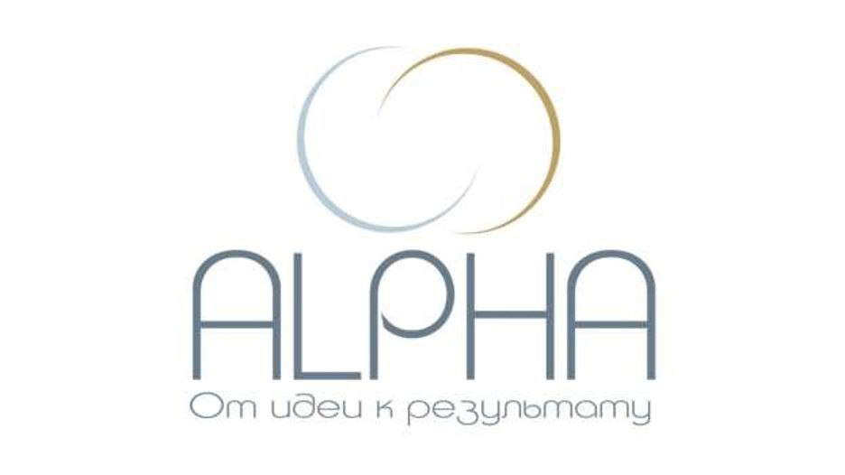

- ЮСМСОО “Киокусинкай -каратэ» клуб «Сахкиокушин»
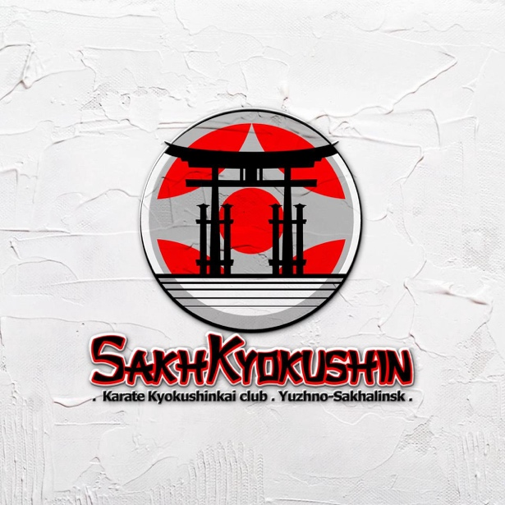

- Underground Sakh
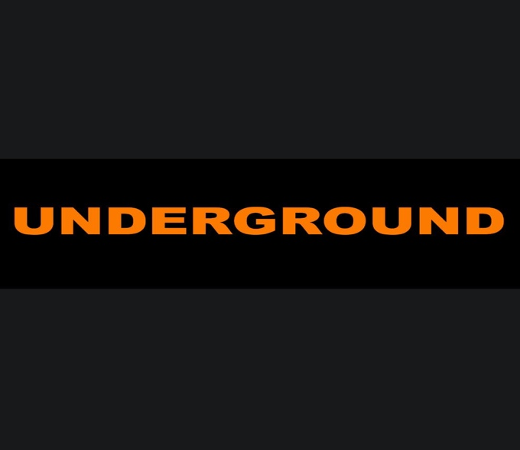
- Агентство недвижимости «Мир дома»
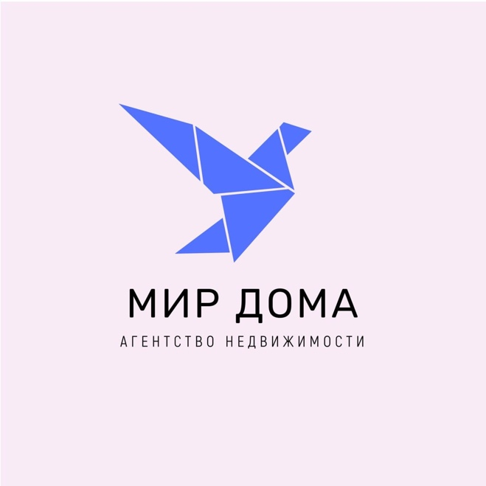
- ГБУК «Сахалинский областной центр народного творчества»


- ГБУК СО «Музейно-мемориальный комплекс «Победа»



